
COLÉGIO FILOMENA DE MARCO

N. de Questões | Valor | Nota | Data
Disciplina: Matemática | Ano: 6º | Ensino Fundamental II | Bimestre:
Nome |  | Turma | N.

Professor: Rudnei Avaliação de matemática -Tarde

Pagina 257, Apostila Dom Bosco.
1- 1-Escreva a multiplicação em forma de potência.
5.5.5

Pagina 248, apostila Dom Bosco.
2 - Complete os espaços em branco nos esquemas a seguir:
a)√4=______, porque ________=2
b)√81=_______,porque_________=9

Pagina 257, apostila Dom Bosco.
3-Marque V ou F relacionado ao conteúdo estudado:

[ ] 5 elevado a 3 é igual a 125
[ ] 2 elevado ao cubo é igual a 12.
[ ] 3 elevado ao quadrado é igual a 6.

Pagina 279, apostila Dom Bosco.
4 - Complete a tabela a seguir.
Números Primos: 2,3,5,_____7,9,_______13.

Pagina 274, apostila Dom Bosco.
5- Marque (V) verdadeiro e (F) Falso
( ) A sigla M.M.C , corresponde ao mínimo ,múltiplo, comum .
( ) A sigla M.D.C,corresponde ao mínimo divisor comum.
( ) O conjunto dos divisores de um numero é infinito.
Pagina 219, apostila Dom Bosco.
6-Quantos graus giraram em meia volta de uma circunferência, assinale a alternativa correta.

a)180 b)45 c) 240

Pagina 277, apostila Dom Bosco.
7- A √16 corresponde a qual das alternativas a seguir :
a) 4 b)8 c)6

Pagina 225, apostila Dom Bosco.

8- De acordo Com os polígonos, determine o perímetro de seus respectivos lados, relacione seus valores

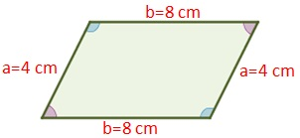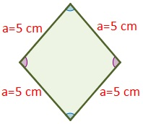

( ) ( )

a) 20 c)24

Pagina 238, apostila Dom Bosco.
9-João foi ao restaurante e deparou com o seguinte cardápio:
Carne: Frango, peixe e carne de boi.
Verduras: Alface, couve e agrião.
De quantas maneiras diferentes ele pode fazer o seu prato?

a )9
b)12
c)15

Pagina 291, apostila Dom Bosco.
10- Faça o m.m.c. dos seguintes números:
6,3.

